FJA-02型全自动氧化还原电位（Eh）去极化法测定仪
►说明书◄
一 概 述
氧化还原电位（Eh）作为介质（包括土壤、天然水、培养基等）环境条件的一个综合性指标，已沿用很久，它表征介质氧化性或还原性的相对程度。长期以来氧化还原电位是采用铂电极直接测定法。即将铂电极和参比电极直接插入介质中来测定。但在测定弱平衡体系时，由于铂电极并非绝对的惰性，其表面可形成氧化膜或吸附其它物质。影响各氧化还原电对在铂电极上的电子交换速率，因此平衡电位的建立极为缓慢，在有的介质中需经几小时 甚至一、二天, 而且测定误差甚大，通常40-100mV。如果充分考虑了铂电极的表面性质和电极电位建立的动力学过程，对复杂的介质，如果采用了去极化法测定氧化还原电位，可以在较短时间3分钟内得到较为精确的结果，通常小于10mV或更好。

二 原 理

将极化电压调节到600或750mV,以银—氯化银电极作为辅助电极，铂电极接到电源的正端，阳极极化（极化时间10秒以上自由选择），接着切断极化电源（去极化时间在20秒以上自由选择），去极化时监测铂电极的电位（对甘汞电极）。内电极电位E（毫伏）和去极化时间的对数logt间存在直线关系。以相同的方法进行阴极极化和随后的去极化监测。阳极去极化曲线与阴极去极化曲线的延长线的交点相当于平衡电位。二条曲线的方程为：
E_{阳}=a₁+b₁logt_{阳}
E_{阴}=a₂+b₂logt_{阴}
求解此二直线方程可得到平衡电位公式
E=(a₂b₁-a₁b₂)/(b₁-b₂)
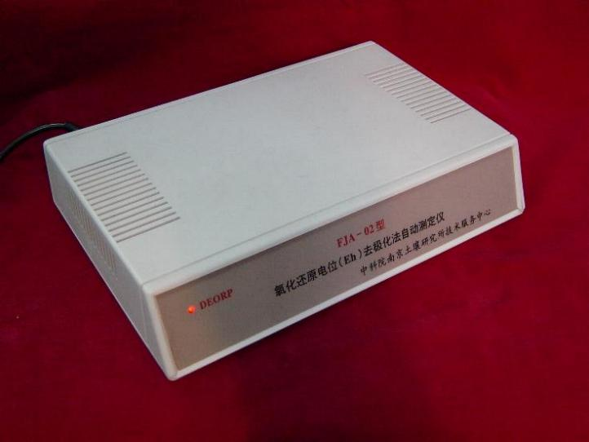
平衡电位加上该温度下参比电极的电位值，即可求出Eh值。
仪器外形照片
将有关两条去极化曲线的数据输入计算机，即可自动算出土壤的Eh值。但在人工测定过程中操作紧张，数学处理繁重
对FJA-02型微机化全自动去极化法氧化还原电位测定系统，所有的全部自动进行控制、测量、和数据处理。
主要功能为：1、自动控制极化时间；2、自动控制去极化时间；3、自动采集数据；4、自动更换极性；5、自动温度补偿甘汞电极电位；6、自动进行数据处理；7、并自动绘制曲线和自动将结果存盘。
它不仅提高测定精度，而且提高了工作效率和减轻劳动强度。FJA-02型微机化全自动去极化法氧化还原电位测定系统是由电极部分（铂电极、饱和甘汞电极、银-氯化银电极与温度传感器）、小型硬件部件（下称仪器）、PC机（或手提机）和应用软件组成。可以在室内应用，也可以在野外应用。 可以单次测量，也可以进行循环数据采集。为测定Eh提供一种新仪器。

三 使用方法

- 先将铂电极、饱和甘汞电极、银-氯化银电极与温度传感器插入相应的插座中，且插入要测量的样品中。用RS-232C专用线将仪器与PC机（或手提机）连接起来，且将测量仪器和PC机上的RS232插座固定螺丝上好。仪器插上电源（12V开关电源）。
- 将应用软件光盘插入光驱中，安装全自动去极化法氧化还原电位测定系统的应用软件（本操作只适用于第一次使用时，以后就不需要再安装了）。
- 启动应用软件，进入如图1串行口设置窗口，要求正确选用串行口。
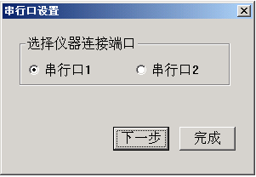
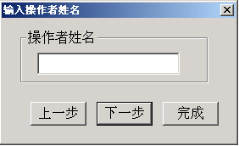
- 点击下一步，进入图2输入操作者姓名窗口，输入操作者姓名。
图1
图2
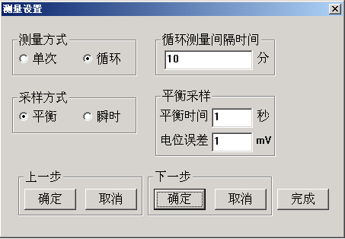
- 点击下一步，进入图3测量设置窗口，按提示输入条件与参数。
图3
- 点击下一步中的确定，进入图4温度测量设置窗口，按提示输入参数。
- 点击下一步中的确定，进入图5温度测量条件设置窗口，按提示输入参数。

- 点击下一步中的确定，进入测量准备。单击►开始进入输入样品与窗口，如图6所示。输入样品号后，就自动测量和数据处理。如图7所示。

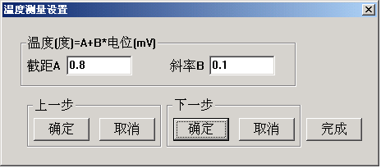
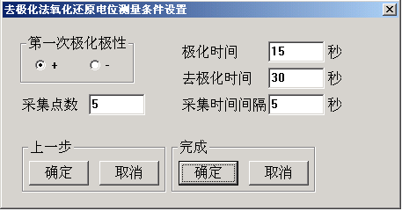
图4
图5

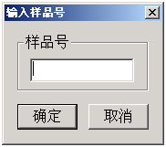
图6

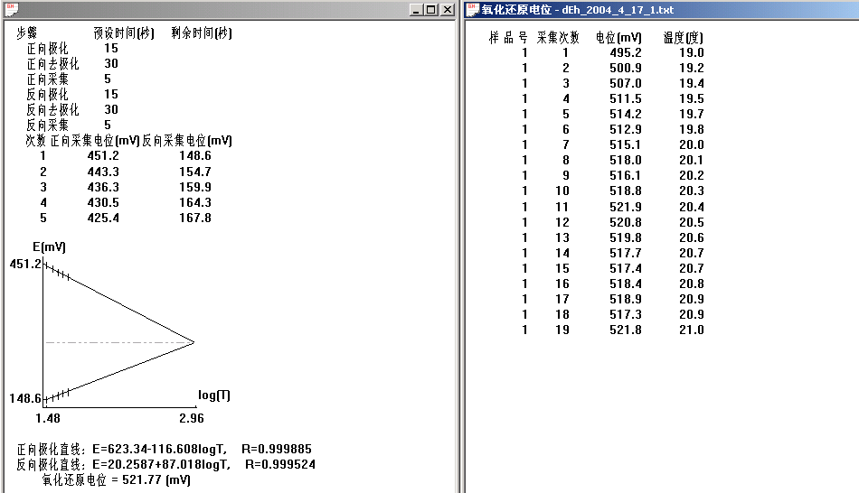
四 注意事项
图7

- 由于某种原因使测量仪器与PC机之间不能正常通信，造成采集数据错误和失控时。首先检查测量仪器和PC机上的RS232插座固定螺丝上好。然后关闭仪器电源和PC机电源，重新开机启动，就能恢复正常工作。
- 铂电极、饱和甘汞电极、银-氯化银电极相互之间不能插错，否则造成严重的测量误差。
- 测量氧化还原电位的精度主要决定于铂电极表面的状态和所采用的测定方法。铂电极其
表面应该是光亮的。铂电极经过较长时间的使用后，铂电极的表面形成一层氧化膜和表
面受污染，会导致测量的不正确和响应变慢，这时应采用下列方法进行清洗活化：
（1）、对于无机污染，可将电极浸入0.1mol/L稀盐酸中30分钟，用纯水清洗，再浸入电
极浸泡液中6小时后使用。
（2）、对于有机油污和油膜污染，可用洗涤剂清洗铂电极表面后，再浸入电极浸泡液中6
小时后使用。
（3）、铂电极表面污染严重，表面形成氧化膜时，可用牙膏(颗粒较细的)对铂电极进行抛
光，然后用纯水清洗，再浸入电极浸泡液中6小时后使用。
Eh(ORP)浸泡液正确的配制：取pH4.01缓冲剂（250ml）一包，溶于250ml的纯水
中，再加入56克分析纯KCl,适当加热，搅拌至完全溶解即成。
- Eh(ORP)标准溶液的配制：在一小烧杯中加入50ml的pH4.01标准缓冲溶液，加入适
量的醌氢醌试剂并搅拌，溶解至泡和。一般当天使用，以免失效。它的标准电位值视用
什么样参比电极而定，例如参比电极为Ag-AgCl电极（氯化钾的浓度3.3mol/L）Eh的
标准液的电位为：256mV±15mV(25℃)。
- Eh(ORP) 常规测定方法与Eh(ORP)去极化法相比较时，必须分别用同一组电极（铂电
极与参比电极）测量才能进行比对。而测定精度好坏，主要与铂电极表面状态有密切关
系。
- 在使用过程中，如果对产品有建设性的意见，望及时给我们反映，以便及时改进。如果出现故障不能正常工作时，请及时与我们取得联系，进行检修。用户请不要自己修理。

中科院南京土壤研究所技术服务中心
南京传滴仪器设备有限公司
方建安（总工程师、教授）

地址：南京市北京东路71号 邮编：210008
电话：025-83356385
http://www.kew.com.cn
E-mail:fang_j_a@126.com

